参考：http://dockone.io/article/101

Docker入门教程（一）介绍
Docker是一个新的容器化的技术，它轻巧，且易移植，号称“build once, configure once and run anywhere（译者注：这个就不翻译了，翻译出来味道就没了）”。本文是Flux7的Docker系列教程的第一部分。请和这份教程一起学习和理解Docker有什么优势以及如何更好地使用它。
让我们一起来学习Docker。
本文主要涉及Docker的基础知识：Docker的特征、理念以及如何安装使用Docker。
Docker 特征
Docker有不少有趣的功能，通过本教程相信你会更好地理解它们。Docker的特性主要包括以下几点：
- 速度飞快以及优雅的隔离框架
- 物美价廉
- CPU/内存的低消耗
- 快速开/关机
- 跨云计算基础构架

Docker 组件与元素
Docker有三个组件和三个基本元素（me：daemon 、client、 registry 、 image、container、Docekrfile），读者可以快速浏览下面这个视频来了解这些组建和元素，以及它们的关系。三个组件分别是：
- Docker Client 是用户界面，它支持用户与Docker Daemon之间通信。
- Docker Daemon运行于主机上，处理服务请求。
- Docker Index是中央registry，支持拥有公有与私有访问权限的Docker容器镜像的备份。
三个基本要素分别是：
- Docker Containers负责应用程序的运行，包括操作系统、用户添加的文件以及元数据。
- Docker Images是一个只读模板，用来运行Docker容器。
- DockerFile是文件指令集，用来说明如何自动创建Docker镜像。
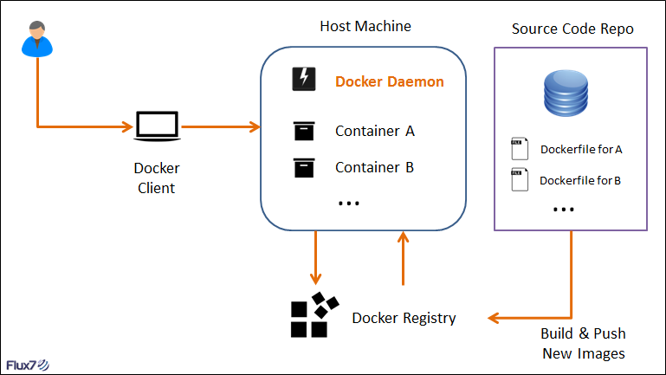
在讨论Docker组件和基本要素如何交互之前，让我们来谈谈Docker的支柱。Docker使用以下操作系统的功能来提高容器技术效率：
- Namespaces 充当隔离的第一级。确保一个容器中运行一个进程而且不能看到或影响容器外的其它进程。
- Control Groups是LXC的重要组成部分，具有资源核算与限制的关键功能。
- UnionFS（文件系统）作为容器的构建块。为了支持Docker的轻量级以及速度快的特性，它创建了用户层。

如何把它们放在一起
运行任何应用程序，都需要有两个基本步骤：
- 构建一个镜像。
- 运行容器。
这些步骤都是从Docker Client的命令开始的。Docker Client使用的是Docker二进制文件。在基础层面上，Docker Client会告诉Docker Daemon需要创建的镜像以及需要在容器内运行的命令。当Daemon接收到创建镜像的信号后，会进行如下操作：

第1步：构建镜像
如前所述，Docker Image是一个构建容器的只读模板，它包含了容器启动所需的所有信息，包括运行程序和配置数据。
每个镜像都源于一个基本的镜像(me：镜像之间是层的关系，不断地加层已得到新的镜像，这样能够有效的利用原基础镜像，而不会导致多个镜像文件很大)，然后根据Dockerfile中的指令创建模板。对于每个指令（me：这些指令就相当于我们登陆容器对容器的修改，只是这里自动化了），在镜像上创建一个新的层面。
一旦镜像创建完成，就可以将它们推送到中央registry：Docker Index，以供他人使用。然而，Docker Index为镜像提供了两个级别的访问权限：公有访问和私有访问（me:类似github）。你可以将镜像存储在私有仓库，Docker官网有私有仓库的套餐可以供你选择。总之，公有仓库是可搜索和可重复使用的，而私有仓库只能给那些拥有访问权限的成员使用。Docker Client可用于Docker Index内的镜像搜索。

第2步：运行容器
运行容器源于我们在第一步中创建的镜像。当容器被启动后，一个读写层会被添加到镜像的顶层。当分配到合适的网络和IP地址后，需要的应用程序就可以在容器中运行了。
如果你还是不太理解，先别急，在接下来的内容中我们将会和你分享很多的实战案例。
目前为止，我们已经介绍了Docker的基本概念，接下来，让我们一起安装Docker！

安装Docker：快速指南
下面让我们来看看如何在Ubuntu 12.04 LTS上安装Docker（译者注：在CentOS 6.5安装可以参考这里）：
- 检查APT系统的HTTPS兼容性。如果usr/lib/apt/methods/https文件不存在，请安装apt-transport-https程序包。
- 在本地添加Docker Repositor密钥。 Repository key: hkp://keyserver.ubuntu.com:80 --recv-keys 36A1D7869245C8950F966E92D8576A8BA88D21E9
- 添加Docker Repository到APT源列表。
- 安装lxc-Docker程序包。 sudo apt-get update sudo apt-get install lxc-docker
- 验证所安装的内容。 sudo docker run -i -t ubuntu /bin/bash
原文链接：Part 1: Introduction（翻译：田浩浩 审校：李颖杰）

Docker入门教程（二）命令
本文是系列入门教程的第二篇，介绍了Docker的基本命令以及命令的用法和功能。
在Docker系列教程的第一篇文章中，我们了解了Docker的基础知识，知道了它是如何工作以及如何安装的。在这篇文章中，我们将学习15个Docker命令，并通过实践来学习它是如何工作的。
首先，让我们通过下面的命令来检查Docker的安装是否正确：
docker info
结果如下：
[root@master ~]# docker info
Containers: 0
Images: 0
Storage Driver: devicemapper
Pool Name: docker-8:2-413022-pool
Pool Blocksize: 65.54 kB
Backing Filesystem: extfs
Data file: /dev/loop0
Metadata file: /dev/loop1
Data Space Used: 305.7 MB
Data Space Total: 107.4 GB
Data Space Available: 4.817 GB
Metadata Space Used: 729.1 kB
Metadata Space Total: 2.147 GB
Metadata Space Available: 2.147 GB
Udev Sync Supported: true
Deferred Removal Enabled: false
Data loop file: /var/lib/docker/devicemapper/devicemapper/data
Metadata loop file: /var/lib/docker/devicemapper/devicemapper/metadata
Library Version: 1.02.117-RHEL6 (2016-08-15)
Execution Driver: native-0.2
Logging Driver: json-file
Kernel Version: 3.10.5-3.el6.x86_64
Operating System: <unknown>
CPUs: 1
Total Memory: 476.4 MiB
Name: master
ID: N6GG:SPIM:K5VH:BRCS:DXAB:P2UP:ZDET:CGBX:GWRB:BYJZ:7XOE:PZPP
WARNING: No swap limit support
[root@master ~]#
如果没有找到这条命令，则表示Docker安装错误。如果安装正确，则会输出类似上面的内容。
到这一步Docker里还没有镜像或是容器。所以，让我们通过使用命令预先构建的镜像来创建一个：
sudo docker pull busybox #从镜像仓库拉取一个镜像到本地
输出如下：
[root@master ~]# docker pull busybox
latest: Pulling from busybox
a61cd723bcf2: Pull complete
9967c5ad88de: Pull complete
Digest: sha256:98a0bd48d22ff96ca23bfda2fe1cf72034ea803bd79e64a5a5f274aca0f9c51c
Status: Downloaded newer image for busybox:latest
[root@master ~]#
BusyBox是一个最小的Linux系统，它提供了该系统的主要功能，不包含一些与GNU相关的功能和选项。
下一步我们将运行一个“Hello World”的例子，我们暂且叫它“Hello Docker”吧。
docker run busybox /bin/echo Hello Docker #启动容器，让容器执行echo命令
现在，让我们以后台进程的方式运行heker：
sample_job=$(docker run -d busybox /bin/sh -c "while true; do echo Docker; sleep 1; done")
sample_job命令会隔一秒打印一次Docker，使用docker logs可以查看输出的结果。如果没有给这个job起名字，那这个job就会被分配一个id，以后使用命令例如docker logs查看日志就会变得比较麻烦。
运行docker logs命令来查看job的当前状态：
docker logs $sample_job
所有Docker命令可以用以下命令查看：
docker help
名为sample_job的容器，可以使用以下命令来停止：
docker stop $sample_job
使用以下命令可以重新启动该容器：
docker restart $sample_job
如果要完全移除容器，需要先将该容器停止，然后才能移除。像这样：
docker stop $sample_job
docker rm $sample_job
将容器的状态保存为镜像，使用以下命令：
docker commit $sample_job job1
注意，镜像名称只能取字符[a-z]和数字[0-9]。
现在，你就可以使用以下命令查看所有镜像的列表：
docker images
输出结果如下：
[root@master ~]# docker images
REPOSITORY TAG IMAGE ID CREATED VIRTUAL SIZE
busybox latest 9967c5ad88de 6 weeks ago 1.093 MB
[root@master ~]#
在我们之前的Docker教程中，我们学习过镜像是存储在Docker registry。在registry中的镜像可以使用以下命令查找到：
搜索镜像
docker search (image-name)
查看镜像的历史版本可以执行以下命令：
docker history (image_name)

输出如下：
[root@master ~]# docker history 9967c5ad88de
IMAGE CREATED CREATED BY SIZE COMMENT
9967c5ad88de 6 weeks ago /bin/sh -c #(nop) CMD ["sh"] 0 B
a61cd723bcf2 6 weeks ago /bin/sh -c #(nop) ADD file:ced3aa7577c8f97040 1.093 MB
[root@master ~]#
最后，使用以下命令将镜像推送到registry（me：类似git的操作，需要先commit然后再push）：
docker push (image_name)
非常重要的一点是，你必须要知道存储库不是根存储库，它应该使用此格式(user)/(repo_name)。
这都是一些非常基本的Docker命令。在我们Docker教程系列的第六章，我们将讨论如何使用Docker运行Python的Web应用程序，以及一些进阶的Docker命令。
原文链接： Part 2: The 15 Commands（翻译：田浩浩 审校：李颖杰）

Docker入门教程（三）Dockerfile
【编者的话】DockerOne组织翻译了Flux7的Docker入门教程，本文是系列入门教程的第三篇，介绍了Dockerfile的语法，DockerOne目前在代码高亮部分还有些Bug，我们会尽快修复，目前在代码部分有会些字符会被转义。
在Docker系列教程的上一篇文章中，我们介绍了15个Docker命令，你应该对Docker有个大致的了解了。那15个命令在手动创建镜像时会用到，它们涵盖了镜像的创建、提交、搜索、pull和push的功能。
现在问题来了，既然Docker能自动创建镜像，那为什么要选择耗时而又乏味的方式来创建镜像呢？
Docker为我们提供了Dockerfile来解决自动化的问题。在这篇文章中，我们将讨论什么是Dockerfile，它能够做到的事情以及Dockerfile的一些基本语法。

易于自动化的命令
Dockerfile包含创建镜像所需要的全部指令。基于在Dockerfile中的指令，我们可以使用Docker build命令来创建镜像。通过减少镜像和容器的创建过程来简化部署。
Dockerfile支持支持的语法命令如下：
INSTRUCTION argument
指令不区分大小写。但是，命名约定为全部大写。
所有Dockerfile都必须以FROM命令开始。 FROM命令会指定镜像基于哪个基础镜像创建，接下来的命令也会基于这个基础镜像（译者注：CentOS和Ubuntu有些命令可是不一样的）。FROM命令可以多次使用，表示会创建多个镜像。具体语法如下：
FROM <image name>
例如：
FROM ubuntu
上面的指定告诉我们，新的镜像将基于Ubuntu的镜像来构建。
继FROM命令，DockefFile还提供了一些其它的命令以实现自动化。在文本文件或Dockerfile文件中这些命令的顺序就是它们被执行的顺序。
让我们了解一下这些有趣的Dockerfile命令吧。
1. MAINTAINER：设置该镜像的作者。语法如下：
MAINTAINER <author name>
2. RUN：在shell或者exec的环境下执行的命令。RUN指令会在新创建的镜像上添加新的层面(me：每次修改就会添加一个新的层面)，接下来提交的结果用在Dockerfile的下一条指令中。语法如下：
RUN command
3. ADD：复制文件指令。它有两个参数<source>和<destination>。destination是容器内的路径。source可以是URL或者是启动配置上下文中的一个文件。语法如下：
ADD src destination
4. CMD：提供了容器默认的执行命令。 Dockerfile只允许使用一次CMD指令。 使用多个CMD会抵消之前所有的指令，只有最后一个指令生效。 CMD有三种形式：
CMD ["executable","param1","param2"]
CMD ["param1","param2"]
CMD command param1 param2
5. EXPOSE：指定容器在运行时监听的端口。语法如下：
EXPOSE <port>;
6. ENTRYPOINT：配置给容器一个可执行的命令，这意味着在每次使用镜像创建容器时一个特定的应用程序可以被设置为默认程序。同时也意味着该镜像每次被调用时仅能运行指定的应用。类似于CMD，Docker只允许一个ENTRYPOINT，多个ENTRYPOINT会抵消之前所有的指令，只执行最后的ENTRYPOINT指令。语法如下：
ENTRYPOINT ["executable", "param1","param2"]
ENTRYPOINT command param1 param2
7. WORKDIR：指定RUN、CMD与ENTRYPOINT命令的工作目录。语法如下：
WORKDIR /path/to/workdir
8. ENV：设置环境变量。它们使用键值对，增加运行程序的灵活性。语法如下：
ENV <key> <value>
9. USER：镜像正在运行时设置一个UID。语法如下：
USER <uid>
10. VOLUME：授权访问从容器内到主机上的目录。语法如下：
VOLUME ["/data"]

Dockerfile最佳实践
与使用的其他任何应用程序一样，总会有可以遵循的最佳实践。你可以阅读更多有关Dockerfile的最佳实践。
以下是我们列出的基本的Dockerfile最佳实践：
- 保持常见的指令像MAINTAINER以及从上至下更新Dockerfile命令;
- 当构建镜像时使用可理解的标签，以便更好地管理镜像;
- 避免在Dockerfile中映射公有端口;
- CMD与ENTRYPOINT命令请使用数组语法。
在接下来的文章中，我们将讨论Docker Registry及其工作流程。
原文链接：Part 3: Automation is the word using Dockerfile（翻译：田浩浩 审校：李颖杰）

Docker入门教程（四）Docker Registry
【编者的话】DockerOne组织翻译了Flux7的Docker入门教程，本文是系列入门教程的第四篇，介绍了Docker Registry，它是Docker中的重要组件。本文通过情景演绎的方式对其进行了介绍，图文并茂，强烈推荐读者阅读。
在Docker系列教程的上一篇文章中，我们讨论了Dockerfile的重要性并提供了一系列Dockerfile的命令，使镜像的自动构建更加容易。在这篇文章中，我们将介绍Docker的一个重要组件：Docker Registry。它是所有仓库（包括共有和私有）以及工作流的中央Registry。在深入Docker Registry之前，让我们先去看看一些常见的术语和与仓库相关的概念。
- Repositories（仓库）可以被标记为喜欢或者像书签一样标记起来
- 用户可以在仓库下评论。
- 私有仓库和共有仓库类似，不同之处在于前者不会在搜索结果中显示，也没有访问它的权限。只有用户设置为合作者才能访问私有仓库。
- 成功推送之后配置webhooks。
Docker Registry有三个角色，分别是index、registry和registry client。
角色 1 -- Index
index 负责并维护有关用户帐户、镜像的校验以及公共命名空间的信息。它使用以下组件维护这些信息：
- Web UI
- 元数据存储
- 认证服务
- 符号化
这也分解了较长的URL，以方便使用和验证用户存储库。
角色 2 --Registry
registry是镜像和图表的仓库。然而，它没有一个本地数据库，也不提供用户的身份认证，由S3、云文件和本地文件系统提供数据库支持。此外，通过Index Auth service的Token方式进行身份认证。Registries可以有不同的类型。现在让我们来分析其中的几种类型：
- Sponsor Registry：第三方的registry，供客户和Docker社区使用。
- Mirror Registry：第三方的registry，只让客户使用。
- Vendor Registry：由发布Docker镜像的供应商提供的registry。
- Private Registry：通过设有防火墙和额外的安全层的私有实体提供的registry。
角色 3 --Registry Client
Docker充当registry客户端来负责维护推送和拉取的任务，以及客户端的授权。

Docker Registry工作流程详解
现在，让我们讨论五种情景模式，以便更好地理解Docker Registry。
情景A：用户要获取并下载镜像。所涉及的步骤如下：
- 用户发送请求到index来下载镜像。
- index 发出响应，返回三个相关部分信息：
  - 该镜像所处的registry
  - 该镜像包括所有层的校验
  - 以授权为目的的Token > 注意：当请求header里有X-Docker-Token时才会返回Token。而私人仓库需要基本的身份验证，对于公有仓库这一点不是强制性的。
- 用户通过响应后返回的Token和registry沟通，registry全权负责镜像，它用来存储基本的镜像和继承的层。
- registry现在要与index证实该token是被授权的。
- index会发送“true” 或者 “false”给registry，由此判定是否允许用户下载所需要的镜像。

情景B：用户想要将镜像推送到registry中。其中涉及的步骤如下：
- 用户发送附带证书的请求到index要求分配库名。
- 在认证成功，命名空间可用之后，库名也被分配。index发出响应返回临时的token。
- 镜像连带token，一起被推送到registry中。
- registry与index证实token被授权，然后在index验证之后开始读取推送流。
- 该index由Docker校验的镜像更新。

情景C：用户想要从index或registry中删除镜像：
- index接收来自Docker一个删除库的信号。
- 如果index对库验证成功，它将删除该库，并返回一个临时的token。
- registry现在接收到带有该token的删除信号。
- registry与index核实该token，然后删除库以及所有与其相关的信息。
- Docker现在通知有关删除的index，然后index移除库的所有记录。

情景D：用户希望在没有index的独立模式中使用registry。
使用没有index的registry，这完全由Docker控制，它最适合于在私有网络中存储镜像。registry运行在一个特殊的模式里，此模式限制了registry与Docker index的通信。所有有关安全性和身份验证的信息需要用户自己注意。
情景E：用户想要在有index的独立模式中使用registry。
在这种情况下，一个自定义的index会被创建在私有网络里来存储和访问镜像的问题。然而，通知Docker有关定制的index是耗时的。 Docker提供一个有趣的概念chaining registries，从而，实现负载均衡和为具体请求而指定的registry分配。在接下来的Docker教程系列中，我们将讨论如何在上述每个情景中使用Docker Registry API ，以及深入了解Docker Security。
原文链接：Part 4: Registry & Workflows（翻译：田浩浩 审校：李颖杰）

Docker入门教程（五）Docker安全
【编者的话】DockOne组织翻译了Flux7的Docker入门教程，本文是系列入门教程的第五篇，介绍了Docker的安全问题，依然是老话重谈，入门者可以通过阅读本文快速了解。
我们必须高度重视开源软件的安全问题，当开发者在使用Docker时，从本地构建应用程序到生产环境部署是没有任何差异的（译者注：作者的言外之意是更应该重视Docker的安全问题）。当Docker被越来越多的平台使用的时候，我们需要严格保证Docker作为一个项目或者平台的安全性。
因此，我们决定在Docker系列教程的第五篇来讨论Docker安全性的相关问题以及为什么会它们影响到Docker的整体安全性。由于Docker是LXC的延伸，它也很容易使用LXC的安全特性。
在本系列的第一篇文章中，我们知道docker run命令可以用来运行容器。那运行这个命令后，Docker做了哪些具体的工作呢？具体如下：
- docker run命令初始化。
- Docker 运行 lxc-start 来执行run命令。
- lxc-start 在容器中创建了一组namespace和Control Groups。
对于那些不知道namespace和control groups的概念的读者，我在这里先给他们解释一下：namespace是隔离的第一级，容器是相互隔离的，一个容器是看不到其它容器内部运行的进程情况（译者注：namespace系列教程可以阅读DockerOne上的系列教程）。每个容器都分配了单独的网络栈，因此一个容器不可能访问另一容器的sockets。为了支持容器之间的IP通信，您必须指定容器的公网IP端口。
Control Groups是非常重要的组件，具有以下功能：
- 负责资源核算和限制。
- 提供CPU、内存、I/O和网络相关的指标。
- 避免某种DoS攻击。
- 支持多租户平台。

Docker Daemon的攻击面
Docker Daemon以root权限运行，这意味着有一些问题需要格外小心。
下面介绍一些需要注意的地方：
- 当Docker允许与访客容器目录共享而不限制其访问权限时，Docker Daemon的控制权应该只给授权用户。
- REST API支持Unix sockets，从而防止了cross-site-scripting攻击。
- REST API的HTTP接口应该在可信网络或者VPN下使用。
- 在服务器上单独运行Docker时，需要与其它服务隔离。
一些关键的Docker安全特性包括：
- 容器以非特权用户运行。
- Apparmor、SELinux、GRSEC解决方案，可用于额外的安全层。
- 可以使用其它容器系统的安全功能。

Docker.io API
用于管理与授权和安全相关的几个进程，Docker提供REST API。以下表格列出了关于此API用于维护相关安全功能的一些命令。
Docker系列教程的下一篇文章中我们将继续探讨前面第二篇文章中所讨论的Docker命令的进阶。
原文链接：Part 5: Docker Security（翻译：田浩浩 审校：李颖杰）

Docker入门教程（六）另外的15个Docker命令
【编者的话】DockerOne组织翻译了Flux7的Docker入门教程，本文是系列入门教程的第六篇，继续介绍Docker命令。之前的第二篇文章中我们就介绍了一些基本的Docker命令，本文过后，你将会接触到所有的Docker常用命令。努力学习吧。
在之前的文章中，我们介绍了15个Docker命令，并分享了它们的实践经验。在这篇文章中，我们将学习另外的15个Docker命令。它们分别是：
daemon：
Docker daemon是一个用于管理容器的后台进程。一般情况下，守护进程是一个长期运行的用来处理请求的进程服务。-d参数用于运行后台进程。
build：
如之前所讨论的，可以使用Dockerfile来构建镜像。简单的构建命令如下：
docker build [options] PATH | URL
还有一些Docker提供的额外选项，如：
--rm=true表示构建成功后，移除所有中间容器
--no-cache=false表示在构建过程中不使用缓存
下面是一张使用Docker build命令的截图。
attach:
Docker允许使用attach命令与运行中的容器交互，并且可以随时观察容器內进程的运行状况。退出容器可以通过两种方式来完成：
- Ctrl+C 直接退出
- Ctrl-\ 退出并显示堆栈信息（stack trace）
attach命令的语法是：
docker attach container
下面是一张显示执行attach命令的截图。
diff：
Docker提供了一个非常强大的命令diff，它可以列出容器内发生变化的文件和目录。这些变化包括添加（A-add）、删除（D-delete）、修改（C-change）。该命令便于Debug，并支持快速的共享环境。
语法是：
docker diff container
截图显示diff的执行。
events：
打印指定时间内的容器的实时系统事件。
import：
Docker可以导入远程文件、本地文件和目录。使用HTTP的URL从远程位置导入，而本地文件或目录的导入需要使用-参数。从远程位置导入的语法是：
docker import http://example.com/example.tar
截图表示本地文件：
export：
类似于import，export命令用于将容器的系统文件打包成tar文件。
下图描述了其执行过程：
cp：
这个命令是从容器内复制文件到指定的路径上。语法如下：
docker cp container:path hostpath.
截图展示了cp命令的执行。
login：
此命令用来登录到Docker registry服务器，语法如下：
docker login [options] [server]
如要登录自己主机的registry请使用：
docker login localhost:8080
inspect：
Docker inspect命令可以收集有关容器和镜像的底层信息。这些信息包括：
- 容器实例的IP地址
- 端口绑定列表
- 特定端口映射的搜索
- 收集配置的详细信息
该命令的语法是：
docker inspect container/image
kill：
发送SIGKILL信号来停止容器的主进程。语法是：
docker kill [options] container
rmi：
该命令可以移除一个或者多个镜像，语法如下：
docker rmi image
镜像可以有多个标签链接到它。在删除镜像时，你应该确保删除所有相关的标签以避免错误。下图显示了该命令的示例。
wait：
阻塞对指定容器的其它调用方法，直到容器停止后退出阻塞。
load：
该命令从tar文件中载入镜像或仓库到STDIN。
截图显示载入app_box.tar到STDIN：
save：
类似于load，该命令保存镜像为tar文件并发送到STDOUT。语法如下：
docker save image
简单截图示例如下：
Docker系列教程的下一篇文章我们将探讨Docker APIs。
原文链接：Part 6: The Next 15 Commands（翻译：田浩浩 审校：李颖杰）

Docker入门教程（七）Docker API
【编者的话】DockerOne组织翻译了Flux7的Docker入门教程，本文是系列入门教程的第七篇，重点介绍了Docker Registry API和Docker Hub API。
纵观我们的Docker系列教程，我们已经讨论了很多重要的Docker组件与命令。在本文中，我们将继续深入学习Docker：剖析Docker APIs。
Docker提供了很多的API以便用户使用。这些API包含四个方面：
- Docker Registry API
- Docker Hub API
- Docker OAuth API
- Docker Remote API
具体到这篇文章，我们将讨论Docker Registry API以及Docker Hub API。

Docker Registry API
Docker Registry API是Docker Registry的REST API，它简化了镜像和仓库的存储。该API不能访问用户帐户或者获得授权。你可以阅读Docker系列教程的第四章，以了解更多有关Registry的类型（译者注：Docker中有几种不同的Registry）。

Extract image layer:
取出镜像层：
GET /v1/images/(image_id)/layer

Insert image layer:
插入镜像层：
PUT /v1/images/(image_id)/layer

Retrieve an image:
检索镜像:
GET /v1/images/(image_id)/json

Retrieve roots of an image:
检索根镜像：
GET /v1/images/(image_id)/ancestry

Obtain all tags or specific tag of a repository:
获取库里所有的标签或者指定标签：
GET /v1/repositories/(namespace)/(repository)/tags
或者
GET /v1/repositories/(namespace)/(repository)/tags/(tag*)

Delete a tag:
删除标签：
DELETE /v1/repositories/(namespace)/(repository)/tags/(tag*)

Status check of registry:
registry状态检查：
GET /v1/_ping

Docker Hub API
Docker Hub API是Docker Hub的一个简单的REST API。再提醒一下，请参考Docker系列教程的第四篇文章了解Docker Hub。Docker Hub 通过管理校验（checksums）以及公共命名空间（public namespaces）来控制着用户帐户和授权。该API还支持有关用户仓库和library仓库的操作。
首先，让我们来看看特殊的library仓库（需要管理员权限）的命令：
1. 创建一个新的仓库。使用以下命令可以创建新的library仓库：
PUT /v1/repositories/(repo_name)/
其中，repo_name是新的仓库名称。
2. 删除已经存在的仓库。命令如下：
DELETE /v1/repositories/(repo_name)/
其中，repo_name是要删除的仓库名称。
3. 更新仓库镜像。命令如下：
PUT /v1/repositories/(repo_name)/images
4. 从仓库中获取镜像。命令如下：
GET /v1/repositories/(repo_name)/images
5. 授权。使用Token获取仓库授权，如下：
PUT /v1/repositories/(repo_name)/auth
接下来，让我们来看看用户仓库的命令。library仓库与用户仓库命令之间的主要区别是命名空间的使用。
1.创建用户仓库。命令如下：
PUT /v1/repositories/(namespace)/(repo_name)/
2.删除用户仓库，命令如下：
DELETE /v1/repositories/(namespace)/(repo_name)/
3.更新用户仓库镜像，命令如下：
PUT /v1/repositories/(namespace)/(repo_name)/images
4.从仓库中下载镜像。如下：
GET /v1/repositories/(namespace)/(repo_name)/images
5.验证用户登录，如下：
GET /v1/users
6.添加新用户，命令如下：
POST /v1/users
7.更新用户信息，如下：
PUT /v1/users/(username)/
现在，我们已经走过了Docker API之旅的第一站，第二站是有关Docker OAuth以及Remote API的内容，我们将在Docker系列教程的下一篇见。
原文链接：Ultimate Guide for Docker APIs（翻译：田浩浩 审校：李颖杰）

Docker入门教程（八）Docker Remote API
【编者的话】DockerOne组织翻译了Flux7的Docker入门教程，本文是系列入门教程的第八篇，重点介绍了Docker Remote API。
在Docker系列教程的上一篇文章中，我们学习了Docker Hub 以及 Docker Registry API。在本文中，让我们来看看Docker Remote API。

Docker Remote API
Docker Remote API是一个取代远程命令行界面（rcli）的REST API。本文中，我们将使用命令行工具cURL来处理url相关操作。cURL可以发送请求、获取以及发送数据、检索信息。
容器列表 获取所有容器的清单：
GET /containers/json
创建新容器。命令如下：
POST /containers/create
监控容器。使用容器id获取该容器底层信息：
GET /containers/(id)/json
进程列表。获取容器内进程的清单：
GET /containers/(id)/top
容器日志。获取容器的标准输出和错误日志：
GET /containers/(id)/logs
导出容器。导出容器内容：
GET /containers/(id)/export
启动容器。如下：
POST /containers/(id)/start
停止容器。命令如下：
POST /containers/(id)/stop
重启容器，如下：
POST /containers/(id)/restart
终止容器：
POST /containers/(id)/kill
现在，我们已经带你走过了Docker API的第二站，Docker系列教程的下一篇文章会介绍有关镜像的Docker Remote API命令。我们所有的Docker系列教程你都可以在这里找到。
原文链接：Docker Remote API（翻译：田浩浩 审校：李颖杰）

Docker入门教程（九）10个镜像相关的API
【编者的话】DockerOne组织翻译了Flux7的Docker入门教程，本文是系列入门教程的第九篇，重点介绍了镜像相关的Docker Remote API。
在Docker系列教程的上一篇文章中，我们讨论了Docker Remote API，并具体学习了有关容器的命令。在这篇文章中，我们将讨论有关镜像的命令。

创建镜像
镜像可以通过以下两种方式来创建：
- 从Registry中提取
- 导入镜像
POST /images/create
截图示例：

利用容器创建镜像
POST /commit
截图示例：

获取镜像清单：
GET /images/json
截图示例：

Insert a File
导入指定的路径文件：
POST /images/(name)/insert
截图示例：

删除镜像：
DELETE /images/(name)
截图示例：

推送镜像到Registry
POST /images/(name)/push
截图示例：

Tag镜像
POST /images/(name)/tag
截图示例：

搜索镜像：
GET /images/search
截图示例：

查看镜像历史
GET /images/(name)/history
截图示例：

构建镜像
POST /build
截图示例：
原文链接：10 Docker Remote API Commands for Images（翻译：田浩浩 审校：李颖杰）

参考网址：http://www.centoscn.com/image-text/install/2014/1128/4202.html
Docker是一个开源的应用容器引擎，可以轻松的为任何应用创建一个轻量级的、可移植的、自给自足的容器。利用Linux的LXC、AUFS、Go语言、cgroup实现了资源的独立，可以很轻松的实现文件、资源、网络等隔离，其最终的目标是实现类似PaaS平台的应用隔离。
Docker值得关注的特性：

文件系统隔离：每个进程容器运行在一个完全独立的根文件系统里。

资源隔离：系统资源，像CPU和内存等可以分配到不同的容器中，使用cgroup。

网络隔离：每个进程容器运行在自己的网络空间，虚拟接口和IP地址。

日志记录：Docker将会收集和记录每个进程容器的标准流（stdout/stderr/stdin），用于实时检索或批量检索。

变更管理：容器文件系统的变更可以提交到新的映像中，并可重复使用以创建更多的容器。无需使用模板或手动配置。

交互式shell：Docker可以分配一个虚拟终端并关联到任何容器的标准输入上，例如运行一个一次交互shell。

Docker通常用于如下场景：
web应用的自动化打包和发布；

自动化测试和持续集成、发布；

在服务型环境中部署和调整数据库或其他的后台应用；

从头编译或者扩展现有的OpenShift或Cloud Foundry平台来搭建自己的PaaS环境。

本文介绍如何在RedHat/CentOS环境下安装Docker。官方文档要求Linux kernel至少3.8以上，且docker只能运行在64位的系统中。由于RHEL6和CentOS6的内核版本为2.6，因此必须要先升级内核。
下面以CentOS6.5（64位）为例，介绍下docker安装步骤和使用方法：
一、升级内核（带aufs模块）
1、yum安装带aufs模块的3.10内核（或到这里下载kernel手动安装：http://down.51cto.com/data/1903250）
cd /etc/yum.repos.d
wget http://www.hop5.in/yum/el6/hop5.repo
yum install kernel-ml-aufs kernel-ml-aufs-devel
2、修改grub的主配置文件/etc/grub.conf，设置default=0，表示第一个title下的内容为默认启动的kernel（一般新安装的内核在第一个位置）。
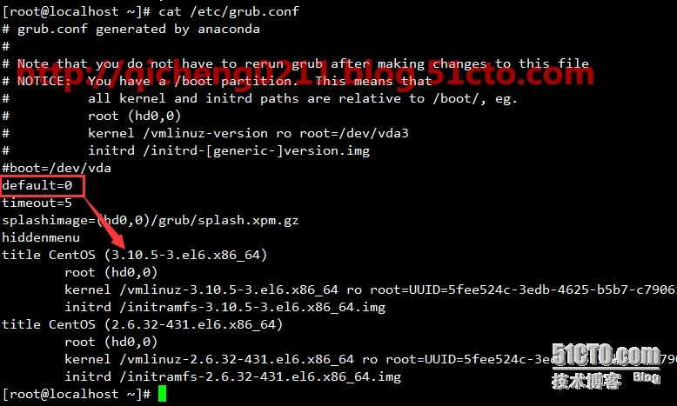
3、重启系统，这时候你的内核就成功升级了。
[root@localhost ~]# uname -r
3.10.5-3.el6.x86_64
查看内核是否支持aufs：
[root@localhost ~]# grep aufs /proc/filesystems
nodev aufs

二、安装docker
1、首先关闭selinux：
setenforce 0
sed -i '/^SELINUX=/c\SELINUX=disabled' /etc/selinux/config
2、在Fedora EPEL源中已经提供了docker-io包，下载安装epel：
rpm -ivh http://mirrors.sohu.com/fedora-epel/6/x86_64/epel-release-6-8.noarch.rpm
sed -i 's/^mirrorlist=https/mirrorlist=http/' /etc/yum.repos.d/epel.repo
3、yum安装docker-io：
yum -y install docker-io
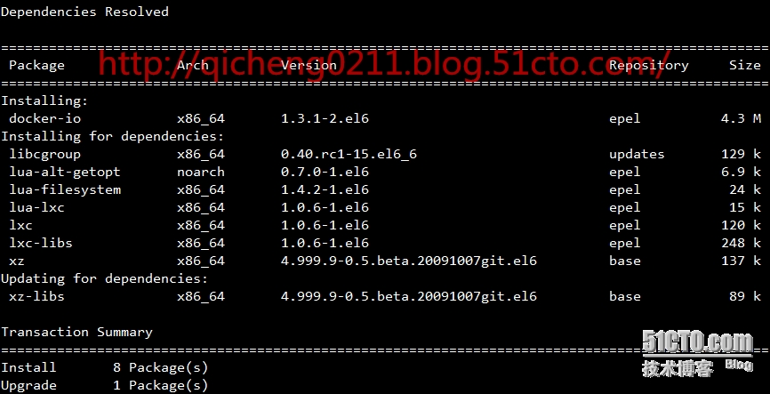
4、启动docker：
service docker start
[root@master ~]# service docker start
Starting cgconfig service: Error: cannot mount cpuset to /cgroup/cpuset: Device or resource busy
/sbin/cgconfigparser; error loading /etc/cgconfig.conf: Cgroup mounting failed
Failed to parse /etc/cgconfig.conf or /etc/cgconfig.d [FAILED]
Starting docker: [ OK ]

出现这个错误的解决办法：
http://stackoverflow.com/questions/25183063/docker-on-rhel-6-cgroup-mounting-failing

【办法】
I have the same issue.
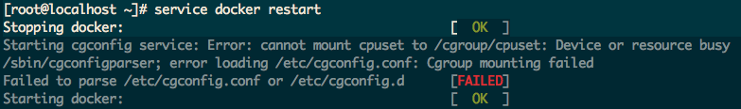
(1) check cgconfig status
# /etc/init.d/cgconfig status
if it stopped, restart it
# /etc/init.d/cgconfig restart
check cgconfig is running
(2) check cgconfig is on
# chkconfig --list cgconfig
cgconfig 0:off 1:off 2:off 3:off 4:off 5:off 6:off
if cgconfig is off, turn it on
(3) if still does not work, may be some cgroups modules is missing. In the kernel .config file, make menuconfig, add those modules into kernel and recompile and reboot
after that, it should be OK
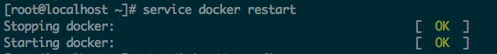
shareimprove this answer

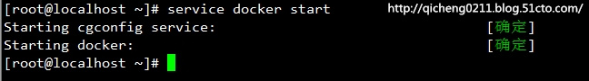
5、查看docker版本：
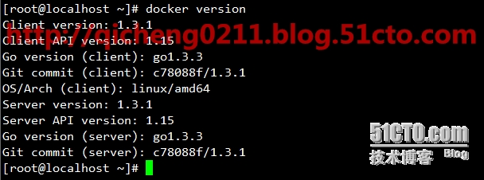
[root@master ~]# docker version
Client version: 1.7.1
Client API version: 1.19
Go version (client): go1.4.2
Git commit (client): 786b29d/1.7.1
OS/Arch (client): linux/amd64
Server version: 1.7.1
Server API version: 1.19
Go version (server): go1.4.2
Git commit (server): 786b29d/1.7.1
OS/Arch (server):

查看docker日志：
cat /var/log/docker

[root@master Desktop]# cat /var/log/docker
\nFri Nov 4 09:30:29 PDT 2016\n
time="2016-11-04T09:30:30.615758467-07:00" level=warning msg="You are running linux kernel version 2.6.32-642.el6.x86_64, which might be unstable running docker. Please upgrade your kernel to 3.10.0."

三、docker命令的使用
1、直接输入docker命令来查看所有的Options和Commands。
查看某一个command的详细使用方法：docker COMMAND --help
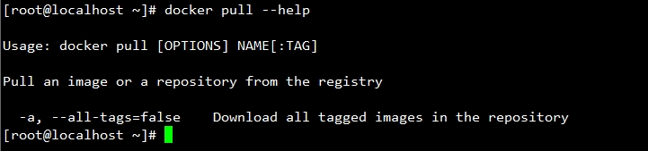
2、搜索可用的docker镜像：docker search NAME
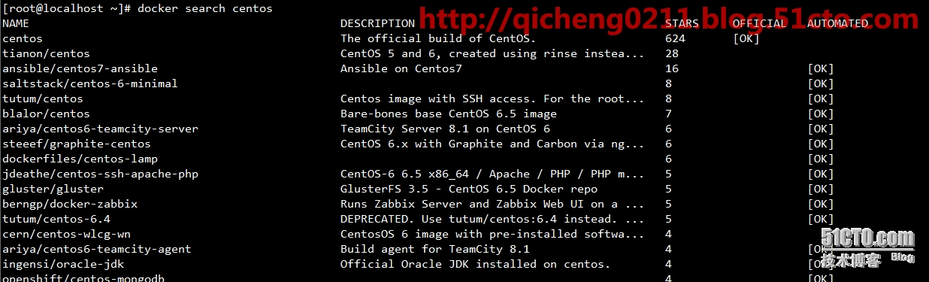
3、下载镜像：docker pull NAME[:TAG]
比如获取最新的centos镜像：docker pull centos:latest
注意：这里要写用docker search搜索到的完整的镜像名。
4、查看安装的镜像：docker images [NAME]
[root@master ~]# docker images busybox
REPOSITORY TAG IMAGE ID CREATED VIRTUAL SIZE
busybox latest 9967c5ad88de 6 weeks ago 1.093 MB

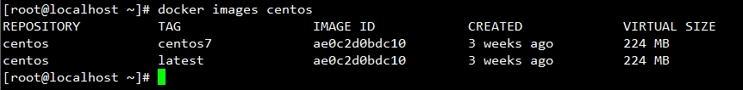
5、在docker容器中运行命令：docker run IMAGE [COMMAND] [ARG...]
docker run命令有两个参数，一个是镜像名，一个是要在镜像中运行的命令。
注意：IMAGE=REPOSITORY[:TAG]，如果IMAGE参数不指定镜像的TAG，默认TAG为latest。
[root@master ~]# docker run busybox echo Hello World
Hello World

在刚刚下载的镜像中输出"hello word"：docker run centos echo 'hello world!'
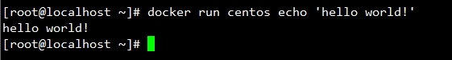
6、列出容器：docker ps -a
查看最近生成的容器：docker ps -l
[root@master ~]# docker ps -l
CONTAINER ID IMAGE COMMAND CREATED STATUS PORTS NAMES
f75f388773d2 busybox "echo Hello World" About a minute ago Exited (0) About a minute ago cocky_brattain
由返回结果可见还包括了最近一次运行的命令

查看正在运行的容器：docker ps
[root@master ~]# docker ps
CONTAINER ID IMAGE COMMAND CREATED STATUS PORTS NAMES

7、显示容器的标准输出：docker logs CONTAINERID
无需拷贝完整的id，一般写最开始的三至四个字符即可。

[root@master ~]# docker ps -l
CONTAINER ID IMAGE COMMAND CREATED STATUS PORTS NAMES
f75f388773d2 busybox "echo Hello World" About a minute ago Exited (0) About a minute ago cocky_brattain
[root@master ~]# docker images
REPOSITORY TAG IMAGE ID CREATED VIRTUAL SIZE
busybox latest 9967c5ad88de 6 weeks ago 1.093 MB
[root@master ~]# docker logs f75
Hello World #这是最近一次命令执行的返回结果

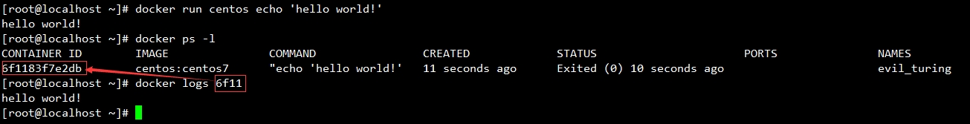
8、在容器中安装新程序，比如安装ifconfig命令（centos7默认没有ifconfig）：docker run centos yum install net-tools -y #与平常的命令无异
如果yum不指定-y参数的话，yum命令会进入交互模式，需要用户输入命令来进行确认，在docker环境中是无法响应这种交互的。但使用docker run的-i -t参数就会响应这种交互，用户可以输入命令了，比如：docker run -i -t centos yum install net-tools
9、保存对容器的修改并生成新的镜像：docker commit CONTAINERID [REPOSITORY[:TAG]]
REPOSITORY参数可以是新的镜像名字，也可以是旧的镜像名；如果和旧的镜像名和TAG都相同，会覆盖掉旧的镜像。
[root@master ~]# docker commit f75f388773d2 busybox:new
4a435d816e2bea471b1d6ad982037d9738797623a75ab381bf17a466cb387da3
[root@master ~]# docker images
REPOSITORY TAG IMAGE ID CREATED VIRTUAL SIZE
busybox new 4a435d816e2b 5 seconds ago 1.093 MB
busybox latest 9967c5ad88de 6 weeks ago 1.093 MB

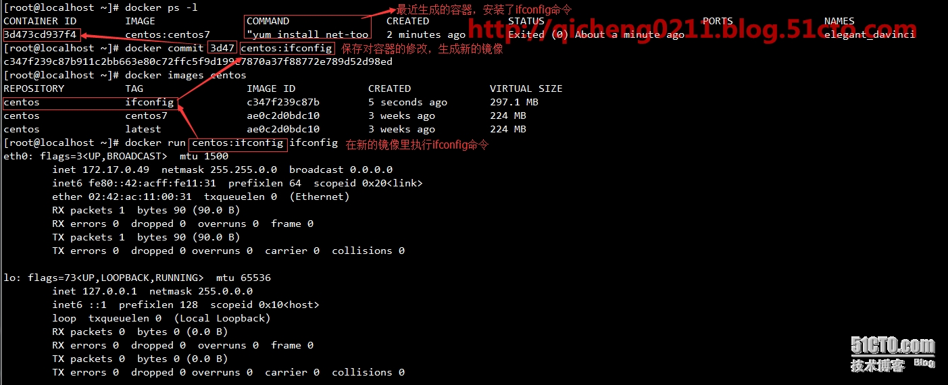
10、停止正在运行的容器：docker stop CONTAINERID
默认等待10秒钟再杀死指定容器。可以使用-t参数来设置等待时间。
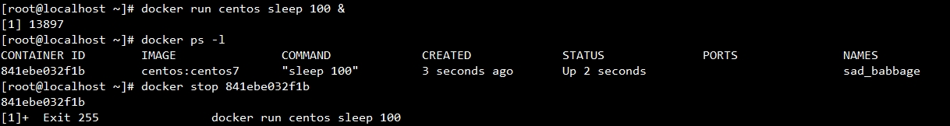
11、查看容器或镜像的详细信息：docker inspect CONTAINERID|IMAGE
参数可以是容器的ID或者是镜像名（NAME:TAG）。
[root@master ~]# docker inspect busybox:new
[
{
"Id": "4a435d816e2bea471b1d6ad982037d9738797623a75ab381bf17a466cb387da3",
"Parent": "9967c5ad88de8c101809f7f22d4774b6791fe46ac3033d57abf7ebb1dd8e36ee",
"Comment": "",
"Created": "2016-11-19T14:09:10.919471902Z",
"Container": "f75f388773d29d6df28e352a2892380da632020b35cb496b74c9ffc3b8bb0c17",
"ContainerConfig": {
"Hostname": "f75f388773d2",
"Domainname": "",
"User": "",
"AttachStdin": false,
"AttachStdout": true,
"AttachStderr": true,
"PortSpecs": null,
"ExposedPorts": null,
"Tty": false,
"OpenStdin": false,
"StdinOnce": false,
"Env": [
"PATH=/usr/local/sbin:/usr/local/bin:/usr/sbin:/usr/bin:/sbin:/bin"
],
"Cmd": [
"echo",
"Hello",
"World"
],
"Image": "busybox",
"Volumes": null,
"VolumeDriver": "",
"WorkingDir": "",
"Entrypoint": null,
"NetworkDisabled": false,
"MacAddress": "",
"OnBuild": null,
"Labels": {}
},
"DockerVersion": "1.7.1",
"Author": "",
"Config": {
"Hostname": "",
"Domainname": "",
"User": "",
"AttachStdin": false,
"AttachStdout": false,
"AttachStderr": false,
"PortSpecs": null,
"ExposedPorts": null,
"Tty": false,
"OpenStdin": false,
"StdinOnce": false,
"Env": [
"PATH=/usr/local/sbin:/usr/local/bin:/usr/sbin:/usr/bin:/sbin:/bin"
],
"Cmd": [
"echo",
"Hello",
"World"
],
"Image": "",
"Volumes": null,
"VolumeDriver": "",
"WorkingDir": "",
"Entrypoint": null,
"NetworkDisabled": false,
"MacAddress": "",
"OnBuild": null,
"Labels": {}
},
"Architecture": "amd64",
"Os": "linux",
"Size": 0,
"VirtualSize": 1093484
}
]
[root@master ~]#

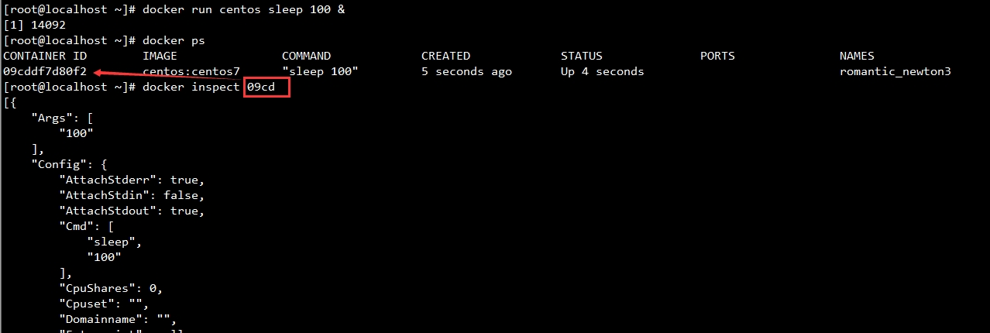
12、删除容器：docker rm CONTAINERID
查看所有容器ID：docker ps -a -q
删除所有的容器：docker rm $(docker ps -a -q)
13、删除镜像：docker rmi IMAGE

[root@master ~]# docker rmi busybox:new
Untagged: busybox:new
Deleted: 4a435d816e2bea471b1d6ad982037d9738797623a75ab381bf17a466cb387da3

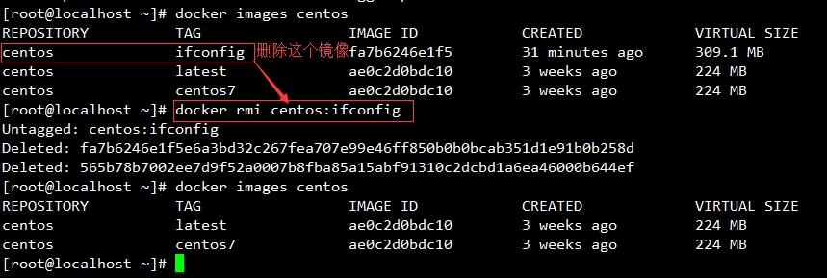
14.查看docker的信息，包括Containers和Images数目、kernel版本等。
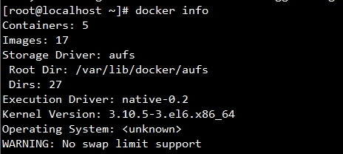
四、创建容器并登入的操作
1、创建一个新容器并登入：docker run -i -t IMAGE /bin/bash
使用image创建container并进入交互模式,login shell是/bin/bash，现在可以自由的对容器进行操作了。最后使用exit退出容器。
注意：如果IMAGE参数不指定TAG，默认TAG为latest。
[root@da09cd751694 tmpfiles]# echo hello Docker >>test.txt
[root@da09cd751694 tmpfiles]# more test.txt
This is the first file...
hello Docker

2、启动一个退出的容器：docker start CONTAINERID
3、attach到运行中的容器：docker attach CONTAINERID
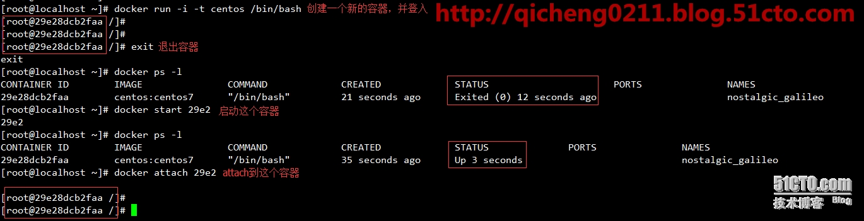

[root@master ~]# docker attach da
You cannot attach to a stopped container, start it first
[root@master ~]# docker start da
da
[root@master ~]# docker ps -l
CONTAINER ID IMAGE COMMAND CREATED STATUS PORTS NAMES
da09cd751694 centos "/bin/bash" 16 minutes ago Up 6 seconds cocky_pasteur
[root@master ~]# docker attach da
^C
[root@da09cd751694 /]# ^C

Docker手册
参考：http://www.docker.org.cn/book/docker/what-is-docker-16.html

Docker入门教程
1 什么是Docker?
2 关于docker入门教程
3 准备
4 搜索可用docker镜像
5 下载容器镜像
6 在docker容器中运行hello world!
7 在容器中安装新的程序
8 保存对容器的修改
9 运行新的镜像
10 检查运行中的镜像
11 发布自己的镜像

什么是Docker?
简介：Docker是一个开源的引擎，可以轻松的为任何应用创建一个轻量级的、可移植的、自给自足的容器。开发者在笔记本上编译测试通过的容器可以批量地在生产环境中部署，包括VMs（虚拟机）、bare metal、OpenStack 集群和其他的基础应用平台。

Docker通常用于如下场景：
- web应用的自动化打包和发布；
- 自动化测试和持续集成、发布；
- 在服务型环境中部署和调整数据库或其他的后台应用；
- 从头编译或者扩展现有的OpenShift或Cloud Foundry平台来搭建自己的PaaS环境。

关于docker入门教程
docker入门教程翻译自docker官方网站的Docker getting started 教程，官方网站：https://docs.docker.com/linux/started/

官方网站是一个交互的教程，在左侧是相应的说明，右侧是一个交互的终端，输入预期的目录，可以跳到下一步，大家可以参考我们的翻译，在官网上面运行相应的命令，以验证效果。

译者按：之前的交互教程在新版本的docker官网上已无法找到，但核心的概念流程没有变，仍然可以参考。(2015/9/16)

准备

准备开始
Docker系统有两个程序：docker服务端和docker客户端。其中docker服务端是一个服务进程，管理着所有的容器。docker客户端则扮演着docker服务端的远程控制器，可以用来控制docker的服务端进程。大部分情况下，docker服务端和客户端运行在一台机器上。

目标：
检查docker的版本，这样可以用来确认docker服务在运行并可通过客户端链接。

提示：
可以通过在终端输入docker命令来查看所有的参数。
官网的在线模拟器只提供了有限的命令，无法保证所有的命令可以正确执行。

正确的命令：
$docker version
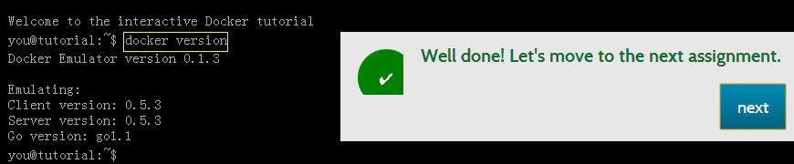

搜索可用docker镜像
搜索可用的docker镜像
使用docker最简单的方式莫过于从现有的容器镜像开始。Docker官方网站专门有一个页面来存储所有可用的镜像，网址是：index.docker.io。你可以通过浏览这个网页来查找你想要使用的镜像，或者使用命令行的工具来检索。

提示：
命令行的格式为：docker search 镜像名字
正确的命令：
$docker search tutorial
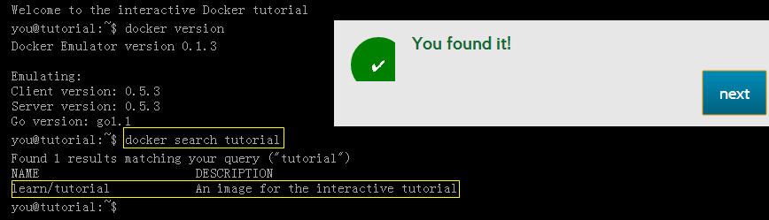

下载容器镜像
学会使用docker命令来下载镜像
下载镜像的命令非常简单，使用docker pull命令即可。(译者按：docker命令和git有一些类似的地方）。在docker的镜像索引网站上面，镜像都是按照用户名/镜像名的方式来存储的。有一组比较特殊的镜像，比如ubuntu这类基础镜像，经过官方的验证，值得信任，可以直接用镜像名来检索到。

提示：
执行pull命令的时候要写完整的名字，比如"learn/tutorial"。
正确的命令：
$docker pull learn/tutorial
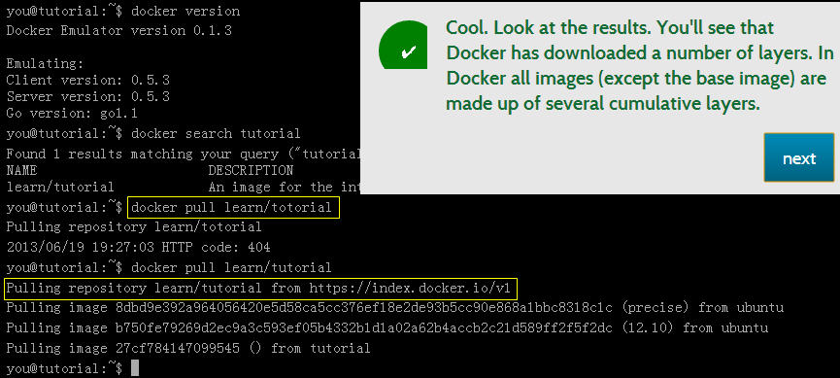

在docker容器中运行hello world!
在docker容器中运行hello world!
docker容器可以理解为在沙盒中运行的进程。这个沙盒包含了该进程运行所必须的资源，包括文件系统、系统类库、shell 环境等等。但这个沙盒默认是不会运行任何程序的。你需要在沙盒中运行一个进程来启动某一个容器。这个进程是该容器的唯一进程，所以当该进程结束的时候，容器也会完全的停止。

提示：
docker run命令有两个参数，一个是镜像名，一个是要在镜像中运行的命令。
正确的命令：
$docker run learn/tutorial echo "hello word"
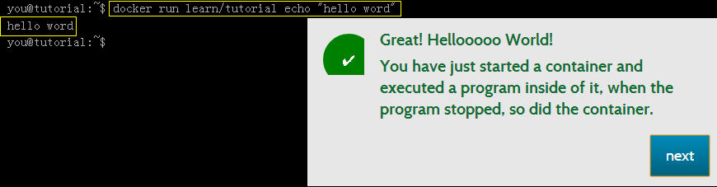

在容器中安装新的程序
在容器中安装新的程序
下一步我们要做的事情是在容器里面安装一个简单的程序(ping)。我们之前下载的tutorial镜像是基于ubuntu的，所以你可以使用ubuntu的apt-get命令来安装ping程序：apt-get install -y ping。
备注：apt-get 命令执行完毕之后，容器就会停止，但对容器的改动不会丢失。

提示：
在执行apt-get 命令的时候，要带上-y参数。如果不指定-y参数的话，apt-get命令会进入交互模式，需要用户输入命令来进行确认，但在docker环境中是无法响应这种交互的。
正确的命令：
$docker run learn/tutorial apt-get install -y ping
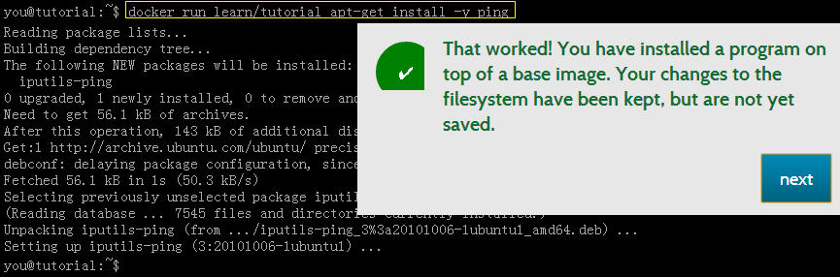

保存对容器的修改
保存对容器的修改
当你对某一个容器做了修改之后（通过在容器中运行某一个命令），可以把对容器的修改保存下来，这样下次可以从保存后的最新状态运行该容器。docker中保存状态的过程称之为committing，它保存的新旧状态之间的区别，从而产生一个新的版本。
目标：
首先使用docker ps -l命令获得安装完ping命令之后容器的id。然后把这个镜像保存为learn/ping。
提示：
1. 运行docker commit，可以查看该命令的参数列表。
2. 你需要指定要提交保存容器的ID。(译者按：通过docker ps -l 命令获得)
3. 无需拷贝完整的id，通常来讲最开始的三至四个字母即可区分。（译者按：非常类似git里面的版本号)
正确的命令：
$docker commit 698 learn/ping
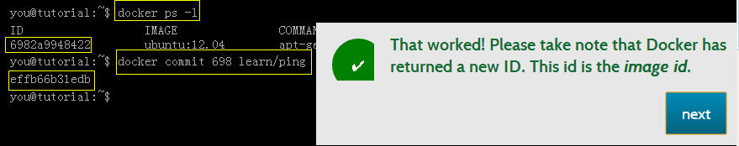
执行完docker commit命令之后，会返回新版本镜像的id号。

运行新的镜像
运行新的镜像
ok，到现在为止，你已经建立了一个完整的、自成体系的docker环境，并且安装了ping命令在里面。它可以在任何支持docker环境的系统中运行啦！(译者按：是不是很神奇呢？)让我们来体验一下吧！

提示：
一定要使用新的镜像名learn/ping来运行ping命令。(译者按：最开始下载的learn/tutorial镜像中是没有ping命令的)
正确的命令：
$docker run lean/ping ping www.google.com
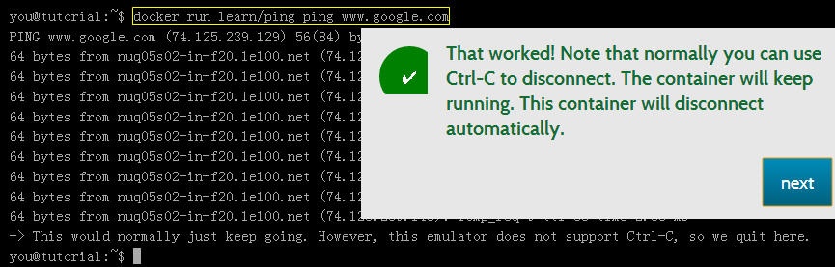

检查运行中的镜像
检查运行中的镜像
现在你已经运行了一个docker容器，让我们来看下正在运行的容器。
使用docker ps命令可以查看所有正在运行中的容器列表，使用docker inspect命令我们可以查看更详细的关于某一个容器的信息。

提示：
可以使用镜像id的前面部分，不需要完整的id。
正确的命令：
$ docker inspect efe
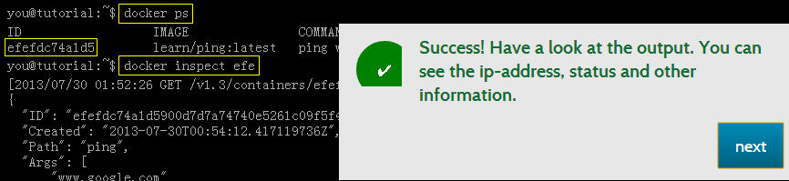

发布自己的镜像
发布docker镜像
现在我们已经验证了新镜像可以正常工作，下一步我们可以将其发布到官方的索引网站。还记得我们最开始下载的learn/tutorial镜像吧，我们也可以把我们自己编译的镜像发布到索引页面，一方面可以自己重用，另一方面也可以分享给其他人使用。
目标：
把learn/ping镜像发布到docker的index网站。

提示：
1. docker images命令可以列出所有安装过的镜像。
2. docker push命令可以将某一个镜像发布到官方网站。
3. 你只能将镜像发布到自己的空间下面。这个模拟器登录的是learn帐号。
预期的命令：
$ docker push learn/ping
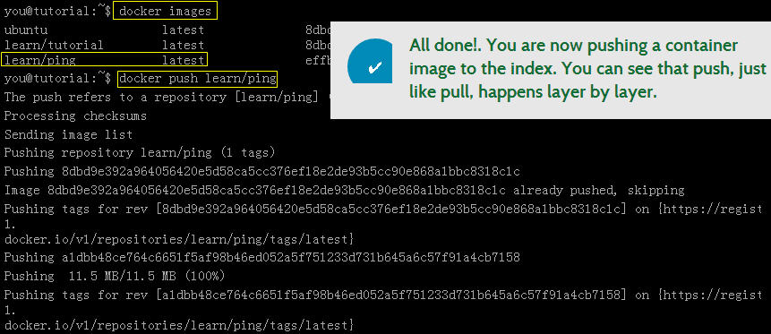

Docker ppt学习

Docker学习笔记：Docker 基础用法和命令帮助
参考：http://www.docker.org.cn/dockerppt/106.html
一、Docker的基础用法
Docker镜像首页，包括官方镜像和其它公开镜像
因为国情的原因，国内下载 Docker HUB 官方的相关镜像比较慢，可以使用 docker.cn 镜像，镜像保持和官方一致，关键是速度块，推荐使用。

3.1 Search images
$ sudo docker search ubuntu

3.2 Pull images
$ sudo docker pull ubuntu # 获取 ubuntu 官方镜像
$ sudo docker images # 查看当前镜像列表

3.3 Running an interactive shell
$ sudo docker run -i -t ubuntu:14.04 /bin/bash
- docker run - 运行一个容器
- -t - 分配一个（伪）tty (link is external)
- -i - 交互模式 (so we can interact with it)
- ubuntu:14.04 - 使用 ubuntu 基础镜像 14.04
- /bin/bash - 运行命令 bash shell
注: ubuntu 会有多个版本，通过指定 tag 来启动特定的版本 [image]:[tag]
$ sudo docker ps # 查看当前运行的容器,
ps -a #列出当前系统所有的容器
CONTAINER ID IMAGE COMMAND CREATED STATUS PORTS NAMES
6c9129e9df10 ubuntu:14.04 /bin/bash 6 minutes ago Up 6 minutes cranky_babbage

3.4 相关快捷键
- 退出：Ctrl-Dorexit
- detach：Ctrl-P + Ctrl-Q
- attach:docker attach CONTAINER-ID

二、Docker 命令帮助

4.1 docker help

docker command

$ sudo docker # docker 命令帮助
Commands:
attach Attach to a running container # 当前 shell 下 attach 连接指定运行镜像
build Build an image from a Dockerfile # 通过 Dockerfile 定制镜像
commit Create a new image from a container's changes # 提交当前容器为新的镜像
cp Copy files/folders from the containers filesystem to the host path
# 从容器中拷贝指定文件或者目录到宿主机中
create Create a new container # 创建一个新的容器，同 run，但不启动容器
diff Inspect changes on a container's filesystem # 查看 docker 容器变化
[root@master testtmp]# docker ps -l
CONTAINER ID IMAGE COMMAND CREATED STATUS PORTS NAMES
1f4d00854721 centos:latest "/bin/bash" About an hour ago Exited (127) About an hour ago jovial_meitner
[root@master testtmp]# docker diff 1f4d0085
C /root
A /root/.bash_history
[root@master testtmp]#
events Get real time events from the server # 从 docker 服务获取容器实时事件
exec Run a command in an existing container # 在已存在的容器上运行命令
export Stream the contents of a container as a tar archive
# 导出容器的内容流作为一个 tar 归档文件[对应 import ]
history Show the history of an image # 展示一个镜像形成历史
root@master testtmp]# docker history centos
IMAGE CREATED CREATED BY SIZE COMMENT
97cad5e16cb6 2 weeks ago /bin/sh -c #(nop) CMD ["/bin/bash"] 0 B
05fe84bf6d3f 2 weeks ago /bin/sh -c #(nop) LABEL name=CentOS Base Ima 0 B
af0819ed1fac 2 weeks ago /bin/sh -c #(nop) ADD file:54df3580ac9fb66389 196.5 MB
3690474eb5b4 11 weeks ago /bin/sh -c #(nop) MAINTAINER https://github.
images List images # 列出系统当前镜像
import Create a new filesystem image from the contents of a tarball
# 从tar包中的内容创建一个新的文件系统映像[对应 export]
info Display system-wide information # 显示系统相关信息
[root@master testtmp]# docker info
Containers: 6
Images: 6
Storage Driver: devicemapper
Pool Name: docker-8:2-413022-pool
Pool Blocksize: 65.54 kB
Backing Filesystem: extfs
Data file: /dev/loop0
Metadata file: /dev/loop1
. . .

inspect Return low-level information on a container # 查看容器详细信息
[root@master testtmp]# docker inspect 1f
Error: No such image or container: 1f
[]
[root@master testtmp]# docker inspect 1f4d
[
{
"Id": "1f4d00854721b28b87698f85e1201492edae6a93665e6ed3592e0f1f1c320201",
"Created": "2016-11-19T16:55:54.450886779Z",
"Path": "/bin/bash",
"Args": [],
"State": {
. . .
kill Kill a running container # kill 指定 docker 容器
load Load an image from a tar archive # 从一个 tar 包中加载一个镜像[对应 save]
login Register or Login to the docker registry server
# 注册或者登陆一个 docker 源服务器
logout Log out from a Docker registry server # 从当前 Docker registry 退出
logs Fetch the logs of a container # 输出当前容器日志信息
port Lookup the public-facing port which is NAT-ed to PRIVATE_PORT
# 查看映射端口对应的容器内部源端口
pause Pause all processes within a container # 暂停容器
ps List containers # 列出容器列表

[root@master Desktop]# docker attach 1f4
You cannot attach to a stopped container, start it first
[root@master Desktop]# docker start 1f4
1f4
[root@master Desktop]# docker attach 1f4

[root@1f4d00854721 /]# ls

pull Pull an image or a repository from the docker registry server
# 从docker镜像源服务器拉取指定镜像或者库镜像
push Push an image or a repository to the docker registry server
# 推送指定镜像或者库镜像至docker源服务器
restart Restart a running container # 重启运行的容器
rm Remove one or more containers # 移除一个或者多个容器
rmi Remove one or more images
# 移除一个或多个镜像[无容器使用该镜像才可删除，否则需删除相关容器才可继续或 -f 强制删除]
run Run a command in a new container
# 创建一个新的容器并运行一个命令
save Save an image to a tar archive # 保存一个镜像为一个 tar 包[对应 load]
search Search for an image on the Docker Hub # 在 docker hub 中搜索镜像
start Start a stopped containers # 启动容器
stop Stop a running containers # 停止容器
tag Tag an image into a repository # 给源中镜像打标签
top Lookup the running processes of a container # 查看容器中运行的进程信息
[root@master Desktop]# docker top 1f4
Error response from daemon: Container 1f4 is not running
[root@master Desktop]# docker start 1f4
1f4
[root@master Desktop]# docker top 1f4
UID PID PPID C STIME TTY TIME CMD
root 3246 2222 0 12:04 pts/2 00:00:00 /bin/bash

unpause Unpause a paused container # 取消暂停容器
version Show the docker version information # 查看 docker 版本号
wait Block until a container stops, then print its exit code
# 截取容器停止时的退出状态值
Run 'docker COMMAND --help' for more information on a command.

docker option
Usage of docker:
--api-enable-cors=false Enable CORS headers in the remote API # 远程 API 中开启 CORS 头
-b, --bridge="" Attach containers to a pre-existing network bridge # 桥接网络
use 'none' to disable container networking
--bip="" Use this CIDR notation address for the network bridge's IP, not compatible with -b
# 和 -b 选项不兼容，具体没有测试过
-d, --daemon=false Enable daemon mode # daemon 模式
-D, --debug=false Enable debug mode # debug 模式
--dns=[] Force docker to use specific DNS servers # 强制 docker 使用指定 dns 服务器
--dns-search=[] Force Docker to use specific DNS search domains # 强制 docker 使用指定 dns 搜索域
-e, --exec-driver="native" Force the docker runtime to use a specific exec driver # 强制 docker 运行时使用指定执行驱动器
--fixed-cidr="" IPv4 subnet for fixed IPs (ex: 10.20.0.0/16)
this subnet must be nested in the bridge subnet (which is defined by -b or --bip)
-G, --group="docker" Group to assign the unix socket specified by -H when running in daemon mode
use '' (the empty string) to disable setting of a group
-g, --graph="/var/lib/docker" Path to use as the root of the docker runtime # 容器运行的根目录路径
-H, --host=[] The socket(s) to bind to in daemon mode # daemon 模式下 docker 指定绑定方式[tcp or 本地 socket]
specified using one or more tcp://host:port, unix:///path/to/socket, fd://* or fd://socketfd.
--icc=true Enable inter-container communication # 跨容器通信
--insecure-registry=[] Enable insecure communication with specified registries (no certificate verification for HTTPS and enable HTTP fallback) (e.g., localhost:5000 or 10.20.0.0/16)
--ip="0.0.0.0" Default IP address to use when binding container ports # 指定监听地址，默认所有 ip
--ip-forward=true Enable net.ipv4.ip_forward # 开启转发
--ip-masq=true Enable IP masquerading for bridge's IP range
--iptables=true Enable Docker's addition of iptables rules # 添加对应 iptables 规则
--mtu=0 Set the containers network MTU # 设置网络 mtu
if no value is provided: default to the default route MTU or 1500 if no default route is available
-p, --pidfile="/var/run/docker.pid" Path to use for daemon PID file # 指定 pid 文件位置
--registry-mirror=[] Specify a preferred Docker registry mirror
-s, --storage-driver="" Force the docker runtime to use a specific storage driver # 强制 docker 运行时使用指定存储驱动
--selinux-enabled=false Enable selinux support # 开启 selinux 支持
--storage-opt=[] Set storage driver options # 设置存储驱动选项
--tls=false Use TLS; implied by tls-verify flags # 开启 tls
--tlscacert="/root/.docker/ca.pem" Trust only remotes providing a certificate signed by the CA given here
--tlscert="/root/.docker/cert.pem" Path to TLS certificate file # tls 证书文件位置
--tlskey="/root/.docker/key.pem" Path to TLS key file # tls key 文件位置
--tlsverify=false Use TLS and verify the remote (daemon: verify client, client: verify daemon) # 使用 tls 并确认远程控制主机
-v, --version=false Print version information and quit # 输出 docker 版本信息

4.2 docker search
$ sudo docker search --help
[root@master Desktop]# docker search --help

Usage: docker search [OPTIONS] TERM

Search the Docker Hub for images

--automated=false Only show automated builds
--help=false Print usage
--no-trunc=false Don't truncate output
-s, --stars=0 Only displays with at least x stars
[root@master Desktop]#

Usage: docker search TERM
Search the Docker Hub for images # 从 Docker Hub 搜索镜像
--automated=false Only show automated builds
--no-trunc=false Don't truncate output
-s, --stars=0 Only displays with at least xxx stars
示例：
$ sudo docker search -s 100 ubuntu # 查找 star 数至少为 100 的镜像，找出只有官方镜像 start 数超过 100，默认不加 s 选项找出所有相关 ubuntu 镜像 NAME DESCRIPTION STARS OFFICIAL AUTOMATED
ubuntu Official Ubuntu base image 425 [OK]

4.3 docker info
$ sudo docker info
Containers: 1 # 容器个数 Images: 22 # 镜像个数 Storage Driver: devicemapper # 存储驱动 Pool Name: docker-8:17-3221225728-pool
Pool Blocksize: 65.54 kB
Data file: /data/docker/devicemapper/devicemapper/data
Metadata file: /data/docker/devicemapper/devicemapper/metadata
Data Space Used: 1.83 GB
Data Space Total: 107.4 GB
Metadata Space Used: 2.191 MB
Metadata Space Total: 2.147 GB
Library Version: 1.02.84-RHEL7 (2014-03-26) Execution Driver: native-0.2 # 存储驱动 Kernel Version: 3.10.0-123.el7.x86_64
Operating System: CentOS Linux 7 (Core)

4.4 docker pull && docker push
$ sudo docker pull --help # pull 拉取镜像 Usage: docker pull [OPTIONS] NAME[:TAG] Pull an image or a repository from the registry
-a, --all-tags=false Download all tagged images in the repository $ sudo docker push # push 推送指定镜像 Usage: docker push NAME[:TAG] Push an image or a repository to the registry
示例：
$ sudo docker pull ubuntu # 下载官方 ubuntu docker 镜像，默认下载所有 ubuntu 官方库镜像 $ sudo docker pull ubuntu:14.04 # 下载指定版本 ubuntu 官方镜像
$ sudo docker push 192.168.0.100:5000/ubuntu # 推送镜像库到私有源[可注册 docker 官方账户，推送到官方自有账户] $ sudo docker push 192.168.0.100:5000/ubuntu:14.04 # 推送指定镜像到私有源

4.5 docker images
列出当前系统镜像
$ sudo docker images --help
Usage: docker images [OPTIONS] [NAME] List images
-a, --all=false Show all images (by default filter out the intermediate image layers) # -a 显示当前系统的所有镜像，包括过渡层镜像，默认 docker images 显示最终镜像，不包括过渡层镜像
-f, --filter=[] Provide filter values (i.e. 'dangling=true')
--no-trunc=false Don't truncate output
-q, --quiet=false Only show numeric IDs
--digests=false Show digests
示例：
$ sudo docker images # 显示当前系统镜像，不包括过渡层镜像
$ sudo docker images -a # 显示当前系统所有镜像，包括过渡层镜像
$ sudo docker images ubuntu # 显示当前系统 docker ubuntu 库中的所有镜像 REPOSITORY TAG IMAGE ID CREATED VIRTUAL SIZE
ubuntu 12.04 ebe4be4dd427 4 weeks ago 210.6 MB
ubuntu 14.04 e54ca5efa2e9 4 weeks ago 276.5 MB
ubuntu 14.04-ssh 6334d3ac099a 7 weeks ago 383.2 MB

4.6 docker rmi
删除一个或者多个镜像
$ sudo docker rmi --help
Usage: docker rmi IMAGE [IMAGE...] Remove one or more images
-f, --force=false Force removal of the image # 强制移除镜像不管是否有容器使用该镜像
--no-prune=false Do not delete untagged parents # 不要删除未标记的父镜像

4.7 docker run
$ sudo docker run --help
Usage: docker run [OPTIONS] IMAGE [COMMAND] [ARG...] Run a command in a new container
-a, --attach=[] Attach to stdin, stdout or stderr.
-c, --cpu-shares=0 CPU shares (relative weight) # 设置 cpu 使用权重
--cap-add=[] Add Linux capabilities
--cap-drop=[] Drop Linux capabilities
--cidfile="" Write the container ID to the file # 把容器 id 写入到指定文件
--cpuset="" CPUs in which to allow execution (0-3, 0,1) # cpu 绑定 -d,
--detach=false Detached mode: Run container in the background, print new container id # 后台运行容器
--device=[] Add a host device to the container (e.g. --device=/dev/sdc:/dev/xvdc)
--dns=[] Set custom dns servers # 设置
dns --dns-search=[] Set custom dns search domains # 设置 dns 域搜索
-e, --env=[] Set environment variables # 定义环境变量
--entrypoint="" Overwrite the default entrypoint of the image # ？ -
-env-file=[] Read in a line delimited file of ENV variables # 从指定文
件读取变量值
--expose=[] Expose a port from the container without publishing it to your host # 指定对外提供服务端口
-h, --hostname="" Container host name # 设置容器主机名
-i, --interactive=false Keep stdin open even if not attached # 保持标准输出开启即使没有 attached
--link=[] Add link to another container (name:alias) # 添加链接到另外一个容器
--lxc-conf=[] (lxc exec-driver only) Add custom lxc options --lxc-conf="lxc.cgroup.cpuset.cpus = 0,1"
-m, --memory="" Memory limit (format: <number><optional unit>, where unit = b, k, m or g) # 内存限制
--name="" Assign a name to the container # 设置容器名
--net="bridge" Set the Network mode for the container # 设置容器网络模式 'bridge': creates a new network stack for the container on the docker bridge 'none': no networking for this container 'container:<name|id>': reuses another container network stack 'host': use the host network stack inside the container. Note: the host mode gives the container full access to local system services such as D-bus and is therefore considered insecure.
-P, --publish-all=false Publish all exposed ports to the host interfaces # 自动映射容器对外提供服务的端口 -p, --publish=[] Publish a container's port to the host # 指定端口映射 format: ip:hostPort:containerPort | ip::containerPort | hostPort:containerPort (use 'docker port' to see the actual mapping) --privileged=false Give extended privileges to this container # 提供更多的权限给容器 --restart="" Restart policy to apply when a container exits (no, on-failure[:max-retry], always) --rm=false Automatically remove the container when it exits (incompatible with -d) # 如果容器退出自动移除和 -d 选项冲突 --security-opt=[] Security Options
--sig-proxy=true Proxify received signals to the process (even in non-tty mode). SIGCHLD is not proxied.
-t, --tty=false Allocate a pseudo-tty # 分配伪终端 -u, --user="" Username or UID # 指定运行容器的用户 uid 或者用户名 -v, --volume=[] Bind mount a volume (e.g., from the host: -v /host:/container, from docker: -v /container) # 挂载卷 --volumes-from=[] Mount volumes from the specified container(s) # 从指定容器挂载卷 -w, --workdir="" Working directory inside the container # 指定容器工作目录
示例：
$ sudo docker images ubuntu
REPOSITORY TAG IMAGE ID CREATED VIRTUAL SIZE
ubuntu 14.04 e54ca5efa2e9 4 weeks ago 276.5 MB
... ... $ sudo docker run -t -i -c 100 -m 512MB -h test1 -d --name="docker_test1" ubuntu /bin/bash # 创建一个 cpu 优先级为 100，内存限制 512MB，主机名为 test1，名为 docker_test1 后台运行 bash 的容器 a424ca613c9f2247cd3ede95adfbaf8d28400cbcb1d5f9b69a7b56f97b2b52e5 $ sudo docker ps
CONTAINER ID IMAGE COMMAND CREATED STATUS PORTS NAMES
a424ca613c9f ubuntu:14.04 /bin/bash 6 seconds ago Up 5 seconds docker_test1 $ sudo docker attach docker_test1
root@test1:/# pwd /
root@test1:/# exit exit
关于cpu优先级:
By default all groups have 1024 shares. A group with 100 shares will get a ~10% portion of the CPU time -archlinux cgroups

4.8 docker start|stop|kill... ...
Dockerstart|stop|kill|restart|pause|unpause|rm|commit|inspect|logs
docker start CONTAINER [CONTAINER...]# 运行一个或多个停止的容器
docker stop CONTAINER [CONTAINER...]# 停掉一个或多个运行的容器-t选项可指定超时时间
docker kill [OPTIONS] CONTAINER [CONTAINER...]# 默认 kill 发送 SIGKILL 信号-s可以指定发送 kill 信号类型
docker restart [OPTIONS] CONTAINER [CONTAINER...]# 重启一个或多个运行的容器-t选项可指定超时时间
docker pause CONTAINER# 暂停一个容器，方便 commit
docker unpause CONTAINER# 继续暂停的容器
docker rm [OPTIONS] CONTAINER [CONTAINER...]# 移除一个或多个容器
-f, --force=false Force removal of running container #强制删除一个正在运行中的容器
-l, --link=false Remove the specified link and not the underlying container
-v, --volumes=false Remove the volumes associated with the container
docker commit [OPTIONS] CONTAINER [REPOSITORY[:TAG]]# 提交指定容器为镜像
-a, --author="" Author (e.g., "John Hannibal Smith hannibal@a-team.com")
-m, --message="" Commit message
-p, --pause=true Pause container during commit
# 默认 commit 是暂停状态
docker inspect CONTAINER|IMAGE [CONTAINER|IMAGE...]# 查看容器或者镜像的详细信息
docker logs CONTAINER# 输出指定容器日志信息
-f, --follow=false Follow log output
# 类似 tail -f
-t, --timestamps=false Show timestamps
--tail="all" Output the specified number of lines at the end of logs (defaults to all logs)
参考文档：Docker Run Reference

